内蒙古农业大学计算机与信息工程学院实习日报

序号 | 学号 | 姓名 | 班级 | 日报日期 | 实习教师 | 成绩
1 | 2023112101600 | 李雨欣 | 23软三 | 2026.8.31 | 刘亮
（日报不需手写，电子版即可，每日发给班长，统一提交实习教师给分）
- 实习方案（团队分工，开发方法，使用框架，方案的可持续性）
- 团队成员：李雨欣、卢永飞、杨佳俊、初旭、旭日干
- 使用框架：后端基于FastAP0I构建Web服务，搭配Uvicor运行；数据校验使用Pydantic，配置管理使用pydantic-settings；数据库ORM采用 SQLAlchemy。大模型应用层集成LangChain 生态（langchain、langchain-community、langchain-core、langchain-huggingface），向量检索使用Chroma（chromadb）并配合sentence-transformers生成嵌入；本地推理通过llama-cpp-python实现，文档解析涵盖pypdf、python-docx、docx2txt等。
- 方案的可持续性：所有依赖版本通过 requirements.txt 统一管理，虚拟环境基于 Python 3.11.6 独立运行。

- 实习内容（截图、程序、项目管理方法等）
- 了解智慧农技系统基本功能：AI智能对话模块和农作物图像病害检测模块。
- 下载Postman、C++环境
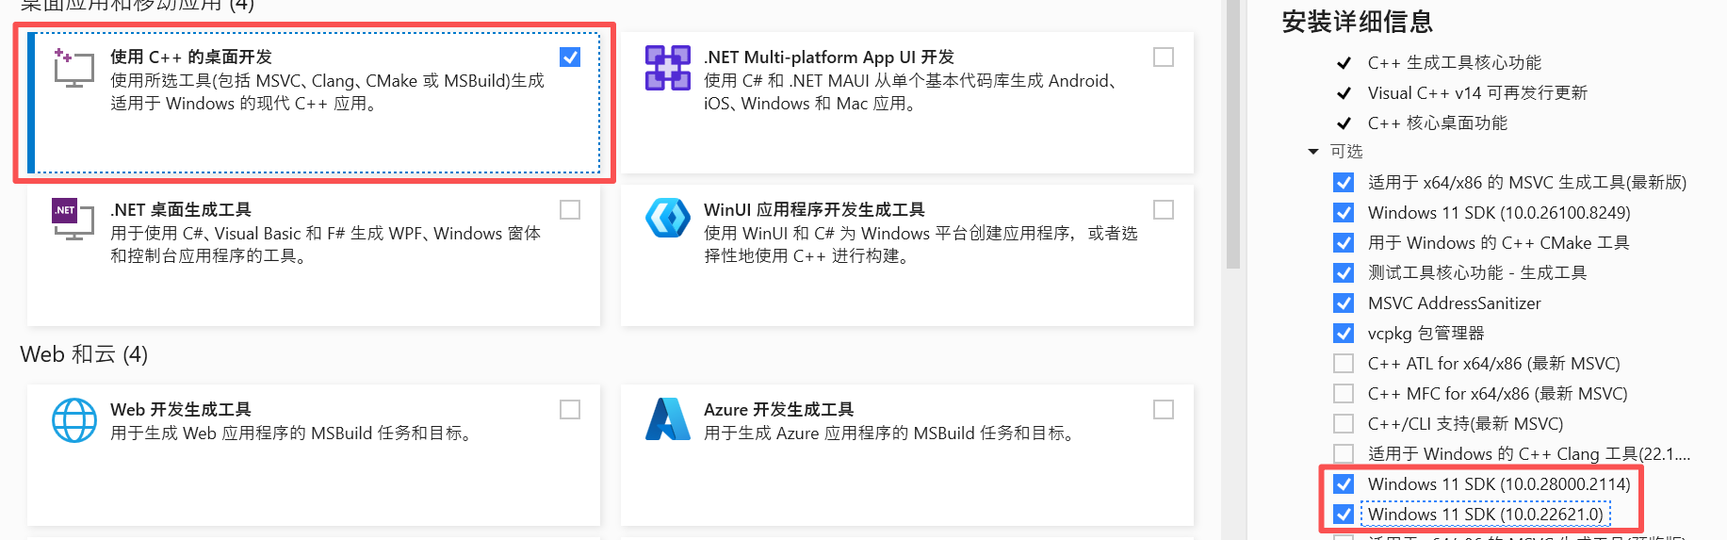
- 在VS Code新建项目lyx_stu001，基于Python 3.11.6创建虚拟环境.venv，在backend目录下编写requirements.txt依赖清单，锁定了FastAPI、LangChain生态、向量数据库、文档解析、大模型推理等23个依赖包的版本。
通过pip install -r requirements.txt安装依赖。
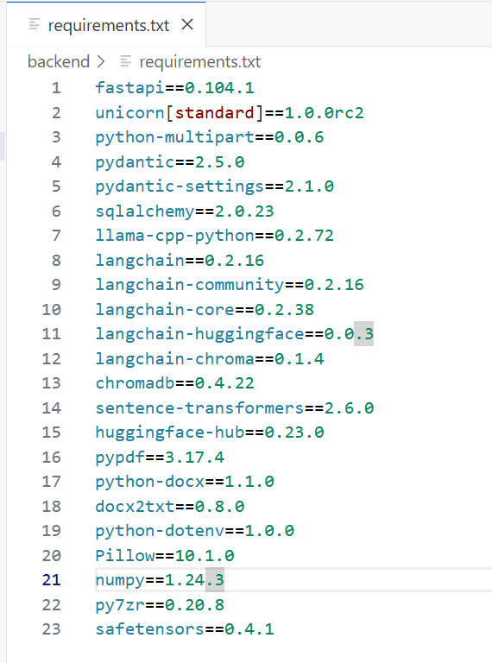
- 根据N卡下载CUDA，我的显存为4GB，所以选择第二个命令。
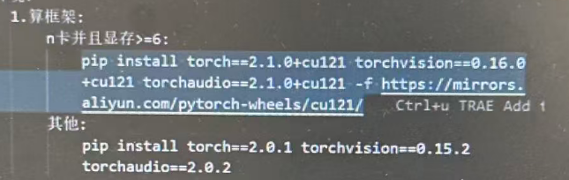

- 收获和心得（遇到的问题，解决问题的方法，使用的测试用例、测试方法等）
今日最大的收获在于对Python虚拟环境机制的理解。项目初始时我直接使用了系统默认的Python 3.13.14版本创建虚拟环境，执行pip install -r requirements.txt后发现大量依赖包安装失败，报错信息多为“找不到匹配的发行版本”或“不支持的Python版本”。起初我以为是镜像源的问题，切换了多个镜像源后依然无效。经查阅各依赖包的官方文档，发现torch、llama-cpp-python、sentence-transformers等核心库对Python 3.13尚未提供预编译的wheel包，且部分依赖的上游库尚未适配该版本。最终解决方案是卸载原有虚拟环境，重新下载Python 3.11.6安装包并配置到系统环境变量中，使用python -m venv .venv重新创建虚拟环境，再执行依赖安装，所有包顺利安装成功。通过这次经历，我深刻体会到虚拟环境除了隔离项目依赖外，还能根据项目需求自由切换Python解释器版本，而无需影响系统全局环境，这是保证项目可复现性的关键手段。

- 开发文档（开发文档：需求规格文档、概要设计文档、详细设计文档、编码文档、测试报告等）
无

